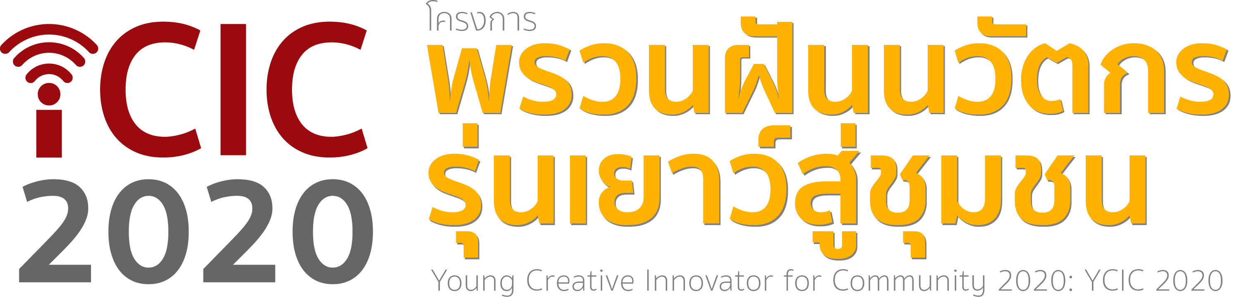

รายงานฉบับสมบูรณ์

(ชื่อผลงาน)

โดยทีมผู้พัฒนาจาก
(ชื่อสถาบันการศึกษา)

รายงานฉบับสมบูรณ์
เสนอต่อ
ศูนย์เทคโนโลยีอิเล็กทรอนิกส์และคอมพิวเตอร์แห่งชาติ
สำนักงานพัฒนาวิทยาศาสตร์และเทคโนโลยีแห่งชาติ

ผลงานนี้ ได้รับทุนอุดหนุนพัฒนาผลงานภายใต้
โครงการพรวนฝันนวัตกรรุ่นเยาว์สู่ชุมชน (YCIC 2020)

